Club FOOTY COURSEULLES

Gazette fin Décembre

L’année 2015 a vu le début d’un « département FOOTY dans le club de Courseulles, ceci depuis le mois de Septembre.
Cette envie de cette autre série est venue du fait que le champion du monde de la série soit Normand, et il très agréable de construire son bateau surtout qu’il peut être fait avec moins de 50 euros
Un challenge » d’essai « a été commencé depuis le mois de Septembre
Certains skippers ont achetés des Footys et d’autres bateaux seront a prêter.

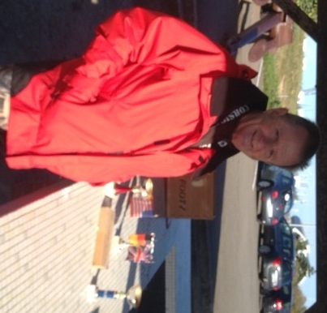

Saison 2015
Vainqueur Patrick Philippe (Courseulles) ci-dessus
Second Michel Tanguy (Reviers) entreprise petit navire
Troisième Hippolyte Bessière (Le havre) entreprise Bessiere architecture


Patrick tu es content mais saute pas trop sur le podium, c’est fragile.. !

A la suite du Championnat de Normandie dans des conditions dantesques et la casse de mats, des pieds de mats sont en train de se refaire une beauté.

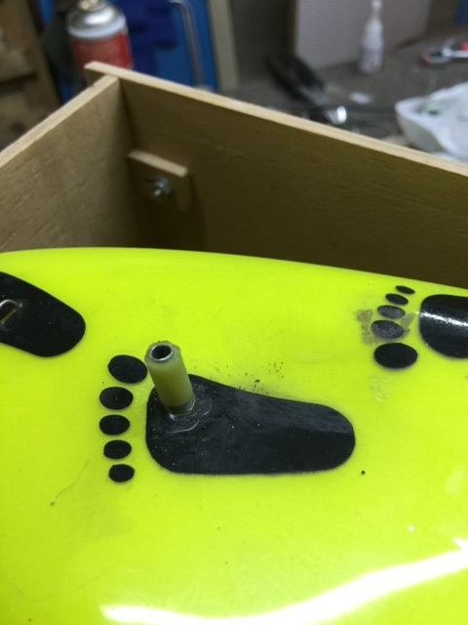

Certains skippers repeignent leur bateau pour attaquer la saison 2016
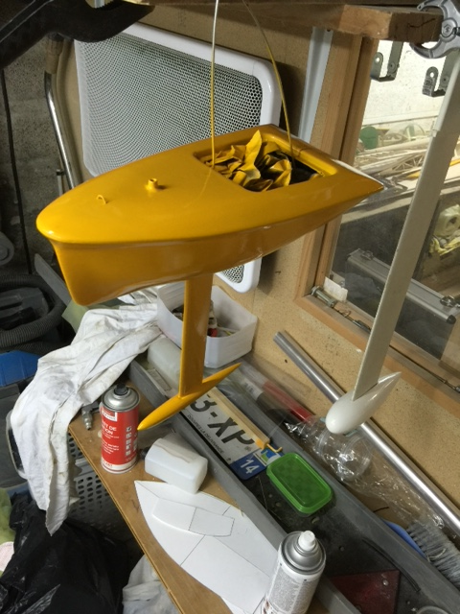

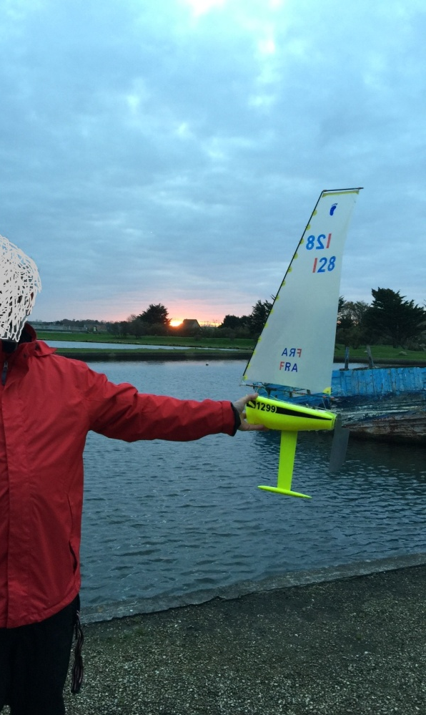
Les normands s’entrainent même a la tombée du jour pour essayer de progresser

nom | adresse | entreprise |  |  |  |  |  |  |  |  |  |  | TOTAL
P Philippe | Courseulles | x | 100 | 100 | 100 | 55 |  |  | 355 |  |  |  | 355
M tanguy | Reviers | Petit Navire | 100 | 55 | 40 | 55 | 28 |  | 250 |  |  |  | 278
Jl beaudre | courseulles | securitest | 10 | 10 | 28 | 64 | 28 | 3 | 143 | 100 |  |  | 243
H Bessière | Le Havre | x | 100 | 120 |  |  |  |  | 220 |  |  |  | 220
P Colin | Bayeux | P Colin Coiffeur | 10 | 40 | 10 | 23 | 10 | 27.6 |  |  |  |  | 120.60
J F Bessiere | Le Havre | Arcitecte DPLG | 40 | 48 |  |  |  |  |  |  |  |  | 88
C bessière | Le Havre | x | 76.80 |  |  |  |  |  |  |  |  |  | 76.80
M Darcy | Louviers | Edf entreprise | 3 |  |  |  |  |  |  |  |  |  | 3
Hervé | Ver sur mer | x | 3 |  |  |  |  |  |  |  |  |  | 3
G Marc | Courseulles | Boulangerie | 3 |  |  |  |  |  |  |  |  |  | 3
N Videcq | Le Havre | x | 3 |  |  |  |  |  |  |  |  |  | 3
B Galaupie | Le Havre | x | 3 |  |  |  |  |  |  |  |  |  | 3
RESULTAT ANNEE 2015 COURSEULLES

